СХЕМА ГРАНИЦ РЫБОВОДНОГО УЧАСТКА
Наименование рыбоводного участка | Площадь рыбовод-ного участка, га | Площадь водного объекта, га | Географические координаты рыбоводного участка |  |  | Цель исполь- зования рыбоводного участка | Место располо- жения рыбоводногоучастка
 |  |  | № точки | С.Ш. | В.Д.
Озеро Сулемень (0,5 км на север от н.п. Чудиново) | 60,0 | 60,0 | 1  2  3 | 54°38’37”  54°38’15”  54°38’23” | 62°31’46”  62°32’06”  62°31’04” | Товарное рыбоводство | Октябрьский муниципальный район

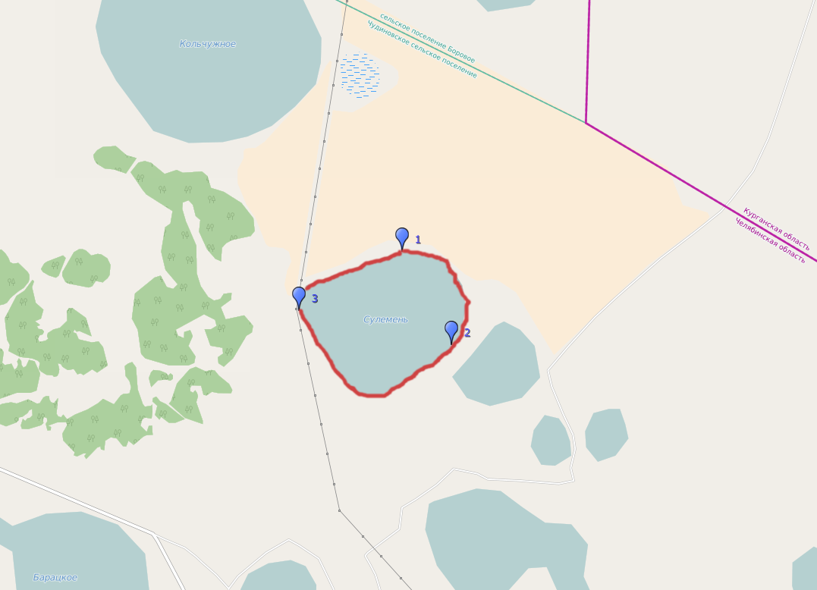
Масштаб 1:20000
Условные обозначения:
Границы рыбоводного участка;
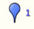 Точки границ рыбоводного участка.

